**程序报告**

学号：2212452 姓名：孟启轩

1. **问题重述**

本实验采用特征脸（Eigenface）算法进行人脸识别。

在模型训练过程中，首先要根据测试数据求出平均脸，然后将前 K 个特征脸保存下来，利用这 K 个特征脸对测试人脸进行识别，此外对于任意给定的一张人脸图像，可以使用这K个特征脸对原图进行重建。

求解人脸图像的特征值与特征向量构建特征脸模型。

利用特征脸模型进行人脸识别和重建，比较使用不同数量特征脸的识别与重建效果。

补充特征人脸算法、人脸识别模型、人脸重建模型部分的代码。

1. **设计思想**

特征脸算法训练：包括计算平均人脸、中心化训练数据、计算协方差矩阵、特征值分解等步骤，用于提取训练数据集中的特征。

人脸投影映射：用eigenface算法，在rep_face函数中实现了特征脸算法对输入数据进行投影映射，得到使用特征脸向量表示的数据，将输入图像映射到特征空间，从而得到特征向量表示。

人脸重建：在 recFace 函数中，实现了利用特征脸重建原始人脸的过程。这一步通过特征向量表示乘以特征脸向量，并加上平均人脸，从而得到重建的人脸图像。

1. **代码内容**

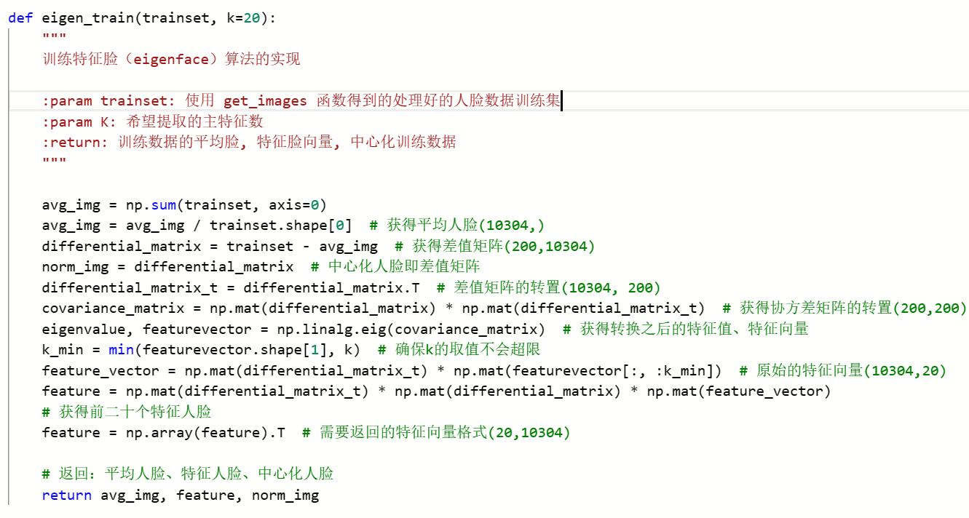====================================================================

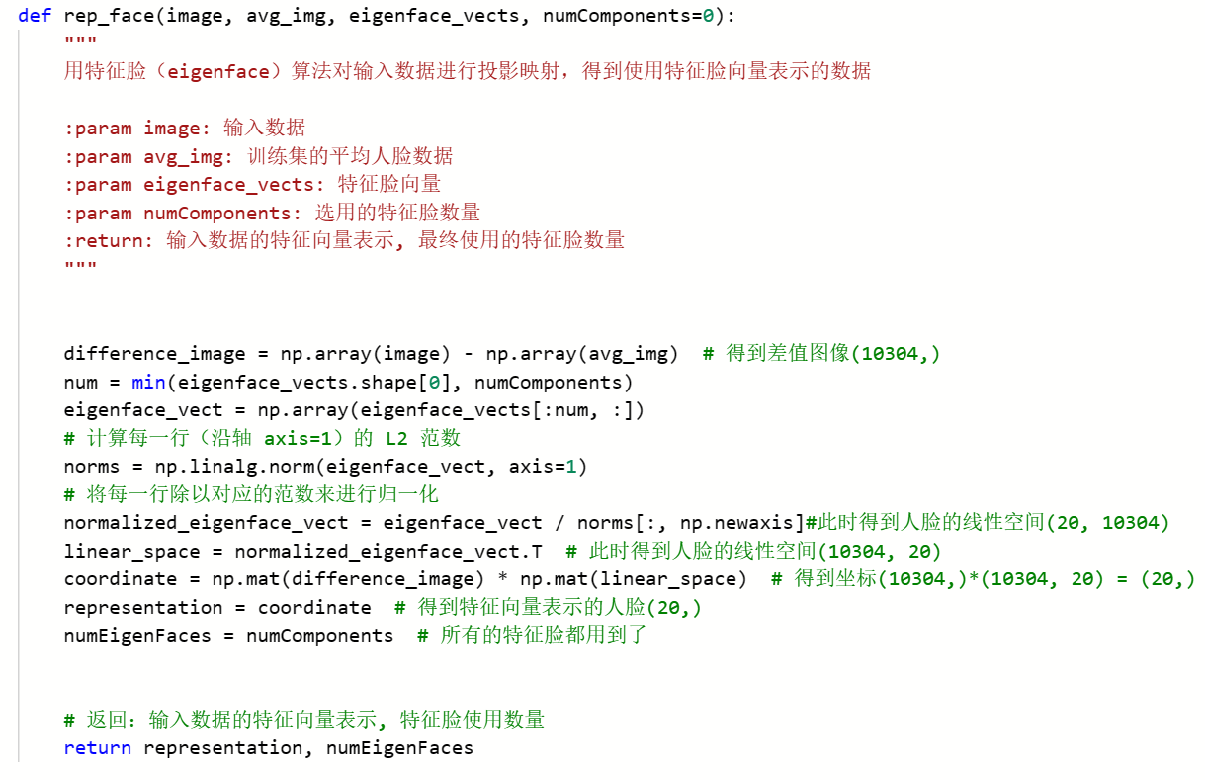====================================================================

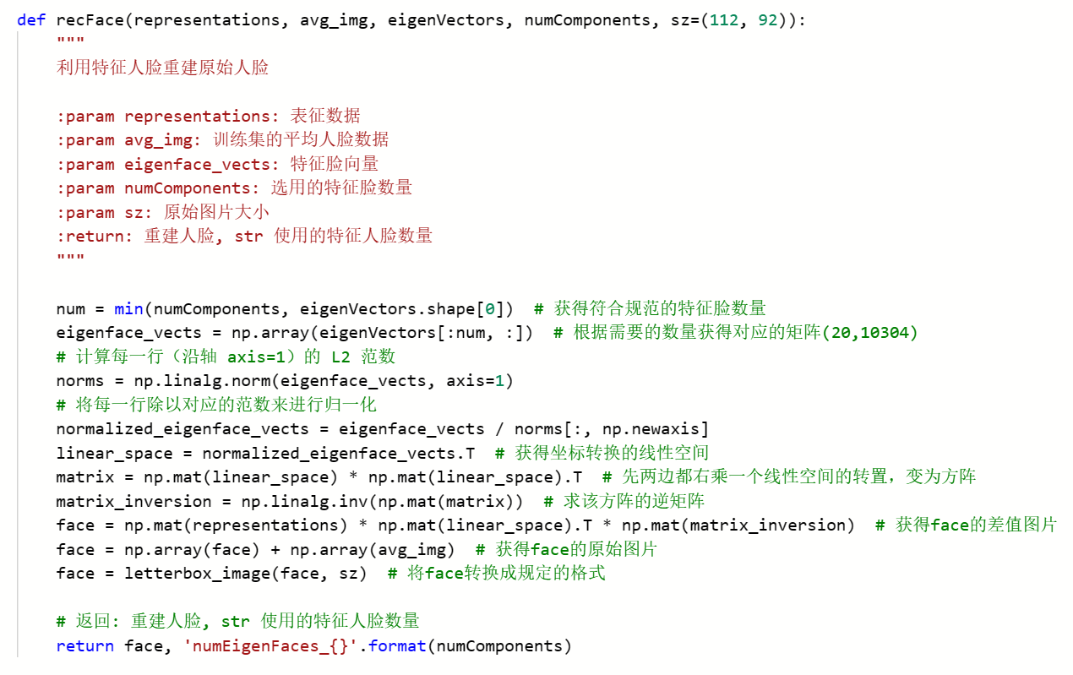

1. **实验结果**

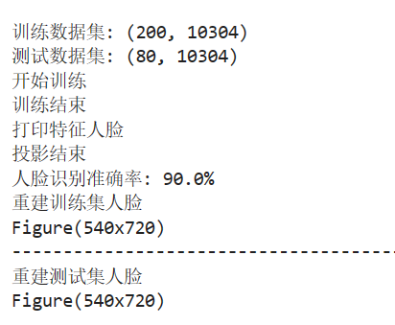

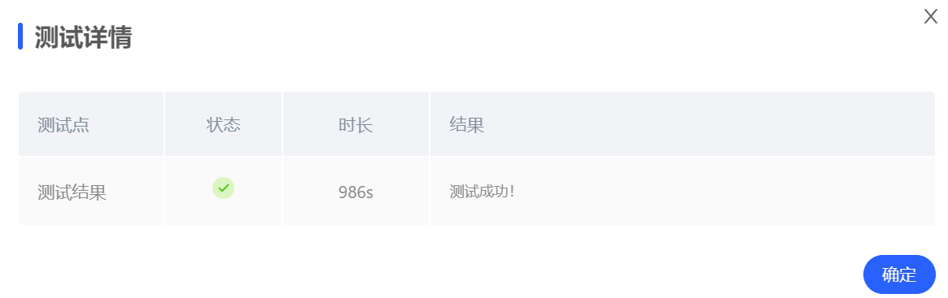

1. **总结**

通过这次实验，我理解了特征脸算法。这种方法是一种基于主成分分析（PCA）的人脸识别技术，通过提取训练集中的主要特征来表示人脸图像。在实验中，我对数据进行了预处理，包括数据的分割、归一化以及调整图片大小等操作。在实验过程中，遇到了报错并且寻求解决方法，提高了我的问题排查与解决能力。

优化：

性能优化：特征脸算法的训练和人脸重建过程可能会消耗大量的计算资源，可以使用并行计算来提高性能。

参数调优：特征脸算法中有一些参数可以调整，例如选取的主特征数、人脸投影映射中的特征脸数量等，可以尝试不同的参数组合，找到最优的模型性能。

模型评估：在人脸识别准确率的评估中，可以使用交叉验证等方法来评估模型的泛化能力。